DJELATNOST ZDRAVSTVENE ZAŠTITE U RAZDOBLJU OD 2016. DO 2020. GODINE
Prema podacima iz godišnjih financijskih izvještaja, najviše poduzetnika u djelatnosti zdravstvene zaštite u promatranom razdoblju bilo je u 2020. godini, 1.485, što je 24% više u odnosu na 2016. godinu, kada je poslovalo 1.198 poduzetnika. U 2020. godini bilo je i najviše zaposlenih, 9.194, što je 26% više u odnosu na 7.297 zaposlenih u 2016. godini. Najveći ukupni prihodi u iznosu od 3,6 milijardi kuna ostvareni su u 2019. godini, što je u odnosu na 2020. godinu više za 6,9%, dok je najveća dobit razdoblja iskazana u 2020. godini i veća je za 49% u odnosu na dobit 2016. godine. Najveći gubitak razdoblja iskazan je u 2020. (64,3 milijuna kuna), a najmanji u 2016. godini (33,2 milijuna kuna). Najbolji konsolidirani rezultat ostvaren je u 2020. godini, u iznosu od 297 milijuna kuna, a najmanja neto dobit u 2017. godini, u iznosu od 198,8 milijuna kuna.
Tablica 1. Osnovni financijski rezultati poslovanja poduzetnika u odjeljku djelatnosti (NKD 86), u razdoblju od 2016. do 2020. godine (iznosi u tisućama kuna, prosječne plaće u kunama)
Opis | Djelatnost Q (NKD 2007) | Odjeljak djelatnosti 86 - Djelatnost zdravstvene zaštite |  |  |  |  | Indeks 2020./2016.
Opis | 2020. | 2016. | 2017. | 2018. | 2019. | 2020. | Indeks 2020./2016.
Broj poduzetnika | 1.889 | 1.198 | 1.249 | 1.343 | 1.427 | 1.485 | 124,0
Broj dobitaša | 1.338 | 910 | 944 | 1.022 | 1.095 | 1.062 | 116,7
Broj gubitaša | 551 | 288 | 305 | 321 | 332 | 423 | 146,9
Broj zaposlenih | 13.656 | 7.297 | 7.762 | 8.462 | 9.098 | 9.194 | 126,0
Ukupni prihodi | 4.176.017 | 2.569.411 | 2.764.549 | 3.119.646 | 3.619.362 | 3.387.216 | 131,8
Ukupni rashodi | 3.799.813 | 2.306.477 | 2.518.596 | 2.810.505 | 3.276.197 | 3.033.175 | 131,5
Dobit razdoblja | 398.037 | 242.382 | 259.488 | 285.151 | 321.360 | 361.265 | 149,0
Gubitak razdoblja | 84.551 | 33.223 | 60.715 | 34.168 | 39.913 | 64.308 | 193,6
Dobit razdoblja (+) ili gubitak razdoblja (-) | 313.486 | 209.159 | 198.774 | 250.984 | 281.446 | 296.957 | 142,0
Prosječne mjesečne neto plaće po zaposlenom | 5.787 | 5.695 | 5.960 | 6.128 | 6.422 | 6.502 | 114,2
Izvor: Fina, Registar godišnjih financijskih izvještaja, obrada GFI-a za statističke i dr. potrebe, u razdoblju 2016. - 2020. godina
Prosječna mjesečna neto plaća zaposlenih kod poduzetnika čija je pretežita djelatnost zdravstvena zaštita, u 2020. godini iznosila je 6.502 kune, što je 14,2% više u odnosu na 2016. godinu (5.695 kuna).
Grafikon 1. i 2. Neto dobit/gubitak, broj zaposlenih i broj poduzetnika u djelatnosti zdravstvene zaštite (NKD 86) u razdoblju od 2016. do 2020. godine (iznosi u tisućama kuna)
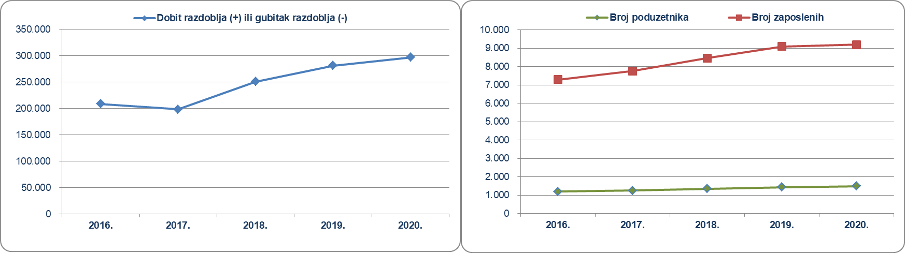
Izvor: Fina, Registar godišnjih financijskih izvještaja, obrada GFI-a za razdoblje od 2016. do 2020. godine
Najveće ukupne prihode među poduzetnicima u djelatnosti zdravstvene zaštite (NKD 86) u 2020. godini, u iznosu od 127,9 milijuna kuna, ostvarila je MAGDALENA KLINIKA ZA KARDIOLOGIJU I KARDIOVASKULARNU KIRURGIJU iz Krapinskih Toplica s 225 zaposlenih te ostvarenom dobiti razdoblja u iznosu od 4,8 milijuna kuna. Slijede POLIKLINIKA MEDIKOL iz Zagreba (111,6 milijuna kuna ukupnih prihoda) i SPECIJALNA BOLNICA AGRAM iz Zagreba (104,8 milijuna kuna ukupnih prihoda).
Tablica 2. TOP 10 poduzetnika prema UKUPNIM PRIHODIMA u 2020. g. u djelatnosti zdravstvene zaštite (NKD 86)
(iznosi u tisućama kuna)
R.br. | OIB | Naziv | Sjedište | Ukupni prihodi | Broj zaposlenih | Dobit razdoblja
1. | 51835157380 | MAGDALENA KLINIKA ZA KARDIOLOGIJU I KARDIOVASKULARNU KIRURGIJU | Krapinske Toplice | 127.897 | 225 | 4.838
2. | 57970181621 | POLIKLINIKA MEDIKOL | Zagreb | 111.555 | 183 | 17.839
3. | 89718348767 | SPECIJALNA BOLNICA AGRAM | Zagreb | 104.772 | 185 | 190
4. | 59047462322 | Specijalna bolnica RADIOCHIRURGIA ZAGREB | Sveta Nedelja | 101.646 | 44 | 39.253
5. | 37926884937 | AGENCIJA ZA LIJEKOVE I MEDICINSKE PROIZVODE RH | Zagreb | 87.624 | 204 | 9.598
6. | 57260863791 | POLIKLINIKA RIDENT d.o.o. | Rijeka | 81.250 | 170 | 4.810
7. | 57951842896 | SPECIJALNA BOLNICA MEDICO | Rijeka | 54.362 | 116 | 2.746
8. | 06966332599 | SPECIJALNA BOLNICA ZA OFTALMOLOGIJU SVJETLOST | Zagreb | 53.083 | 70 | 3.094
9. | 24801848599 | POLIKLINIKA SVETA NEDELJA | Sveta Nedelja | 42.884 | 11 | 21.004
10. | 41170172944 | SPECIJALNA BOLNICA SV. KATARINA | Zabok | 40.084 | 72 | 2.897
Ukupno TOP 10 poduzetnika po UP u odjeljku djelatnosti 86 |  |  |  | 805.156 | 1.280 | 106.268
Ukupno SVI poduzetnici (1.485) u odjeljku djelatnosti 86 |  |  |  | 3.387.216 | 9.194 | 361.265
Udio TOP 10 poduzetnika u odjeljku djelatnosti 86 |  |  |  | 23,8% | 13,9% | 29,4%
Izvor: Fina, Registar godišnjih financijskih izvještaja
U 2020. godini najveću dobit razdoblja ostvarila je Specijalna bolnica RADIOCHIRURGIA ZAGREB iz Svete Nedelje, u iznosu od 39,3 milijuna kuna, a druga na rang listi je POLIKLINIKA SVETA NEDELJA iz Svete Nedelje s 21 milijun kuna. Najveći gubitak razdoblja u 2020. godini iskazalo je društvo POLIKLINIKA PRIM. DR. PETAR NOLA iz Zagreba, u iznosu od 15,4 milijuna kuna.
Očekivano, najveće prihode poslovanja u djelatnosti zdravstvene zaštite među proračunskim korisnicima imaju proračunski korisnici u djelatnosti bolnica (tablica 3).
Među 161 proračunskim korisnikom u djelatnosti zdravstvene zaštite (NKD 86), najviše je subjekata u djelatnosti medicinske i stomatološke prakse (95), s tim da se u javnom sektoru najveći dio ukupnih prihoda odnosi na proračunske korisnike u djelatnosti bolnica, 15,5 milijardi kuna, što je udio od 77,5% ukupnih prihoda svih proračunskih korisnika u djelatnosti zdravstvene zaštite (19,98 milijardi kuna) (tablica 3).
Tablica 3. Osnovni financijski rezultati poslovanja PRORAČUNSKIH korisnika u djelatnosti zdravstvene zaštite (NKD 86) u 2020. godini (iznosi u tisućama kuna)
Opis | NKD 86.1 - Djelatnosti bolnica | NKD 86.2 - Djel. medicinske i stomatol. prakse | NKD 86.9 - Ostale djel. zdravstv. zaštite | Ukupno
Broj proračunskih korisnika | 59 | 95 | 7 | 161
T) UKUPNI PRIHODI I PRIMICI (AOP 026 +030) | 15.487.826 | 4.140.547 | 354.245 | 19.982.618
U) UKUPNI RASHODI I IZDACI (AOP 027+031) | 18.092.614 | 4.158.151 | 366.966 | 22.617.730
V) VIŠAK ILI MANJAK PRIHODA I PRIMITAKA (034-035) | -2.604.788 | -17.604 | -12.721 | -2.635.112
A) Imovina (AOP 040+041) | 12.755.194 | 3.452.721 | 436.681 | 16.644.596
1.Nefinancijska imovina | 11.198.004 | 2.247.835 | 232.189 | 13.678.029
2.Financijska imovina | 1.557.190 | 1.204.885 | 204.491 | 2.966.567
B) Obveze i vlastiti izvori (AOP 043+044) | 12.755.194 | 3.452.721 | 436.681 | 16.644.596
1. Obveze | 10.252.020 | 417.288 | 71.445 | 10.740.753
2. Vlastiti izvori | 2.503.174 | 2.541.537 | 378.599 | 5.423.310
1. Prosječan broj zaposl. na osnovi stanja na početku i na kraju izvještajnog razdoblja | 50.803 | 17.064 | 1.258 | 69.125
2. Prosječan broj zaposl. na osnovi sati rada | 49.574 | 16.026 | 1.221 | 66.821
3. Stanje novčanih sredstava na temelju prosjeka krajem svakog kvartala | 134.462 | 516.479 | 83.114 | 734.055
Izvor: Fina, servis info.BIZ
U djelatnosti zdravstvene zaštite kod proračunskih korisnika u 2020. godini, bilo je 66.821 zaposlenih, što je najviše u razdoblju od 2016. do 2020. godine. Za usporedbu, 2016. godine bilo je 61.634 zaposlenih.
Tablica 4. Proračunski korisnici u djel. zdravstvene zaštite (NKD 86) s najvećim prihodima poslovanja u 2020. g.
Rang | OIB | Naziv proračunskog korisnika | Sjedište | Udio u ukupnim prihodima poslovanja |  | Broj zaposlenih
1. | 46377257342 | KBC ZAGREB | Zagreb | 13,9% |  | 5.642
2. | 84924656517 | KBC SESTRE MILOSRDNICE | Zagreb | 6,7% |  | 3.773
3. | 51401063283 | KBC SPLIT | Split | 6,5% |  | 3.655
4. | 40237608715 | KLINIČKI BOLNIČKI CENTAR RIJEKA | Rijeka | 5,2% |  | 3.721
5. | 89819375646 | KLINIČKI BOLNIČKI CENTAR OSIJEK | Osijek | 5,0% |  | 3.030
6. | 32206148371 | KLINIČKA BOLNICA DUBRAVA ZAGREB | Zagreb | 3,0% |  | 2.174
7. | 65119154523 | KLINIČKA BOLNICA SVETI DUH | Zagreb | 2,2% |  | 1.520
8. | 11854878552 | OPĆA BOLNICA ZADAR | Zadar | 2,2% |  | 1.284
9. | 59638828302 | OPĆA BOLNICA VARAŽDIN | Varaždin | 2,1% |  | 1.736
10. | 25883882856 | K.B. ˝Merkur˝ | Zagreb | 2,1% |  | 1.185
Ukupno 10 proračunskih korisnika u djelatnosti zdravstvene zaštite (NKD 86) |  |  |  |  | 48,9% |  | 27.720
Ukupno 161 proračunski korisnik u djelatnosti zdravstvene zaštite (NKD 86) |  |  |  |  | 100,0% |  | 66.821
Izvor: Fina, servis info.BIZ

Informacija o tome je li poslovni subjekt u blokadi ili ne, dostupna je korištenjem usluge FINA InfoBlokade slanjem SMS poruke na broj 818058, te korištenjem WEB aplikacije JRR tj. uvidom u podatke o računima i statusu blokade poslovnih subjekata, koji se ažuriraju u Jedinstvenom registru računa kojega u skladu sa zakonskim propisima, od 2002. godine, vodi Financijska agencija.
Info.BIZ servis pruža uvid u informacije o uspješnosti poslovanja i financijskom položaju svih poslovnih subjekata te o poslovnoj okolini u kojoj oni djeluju. Najveća je i najažurnija baza poslovnih informacija za više od 830.000 poslovnih subjekata iz više od 30 izvora. Omogućuje brže, jednostavnije i sigurnije donošenje poslovnih odluka, sustavno praćenje klijenata, olakšava izradu poslovnih analiza te praćenje trendova i prepoznavanje potencijala na tržištu.  Ako ste zainteresirani i želite ugovoriti uslugu ili kupiti veći broj paketa: prodaja@fina.hr  Ako trebate korisničku podršku: 0800 0080, info@fina.hr | 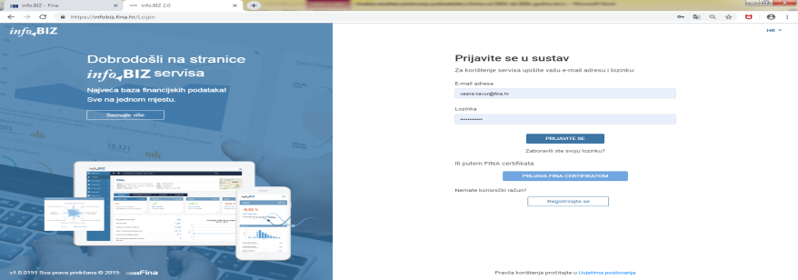

Serija podataka u tablici za sve godine prikazana je iz godišnjeg financijskog izvještaja iz kolone tekuće godine.
Serija podataka u grafikonima za sve godine prikazana je iz godišnjeg financijskog izvještaja iz kolone tekuće godine.

